Söndag 4 februari 2018 kl 15.00, Gamla Tingshuset, Nyköping
Violinisten Cecilia Zilliacus och sångerskan/folkmusikern Lena Willemark framför en unik version av JS Bachs d-mollpartita. Dessutom ett stycke skrivet exklusivt för dem av S-D Sandström – ”Dansa”. Tillsammans utforskar de det musikaliska landskapet mellan, runt och genom deras olika genrer. En cd på bolaget BIS med dessa verk (+ ett soloverk för violin av Svante Henryson) kom ut i november 2016.
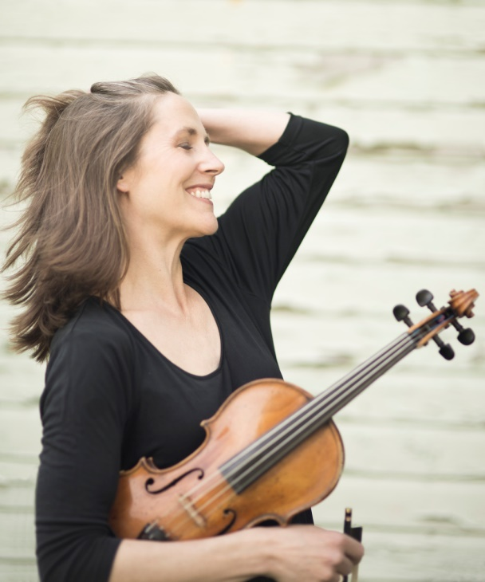
Cecilia Zilliacus
Cecilia Zilliacus är en av Sveriges mest framgångsrika violinister, med hela Norden och Europa som sitt arbetsfält. Hennes mångsidiga repertoar av solo- och kammarmusikverk har lett henne att samarbeta med ett stort antal kompositörer och orkestrar. Hennes intresse för nyskriven och samtida musik har resulterat i flera kompositioner som har skrivits speciellt för henne, bl a violinkonserter av Anders Nilsson, Fredrik Hedelin och Mika Pelo.
Zilliacus karriär började 1997, då hon vann både Kungliga Musikhögskolans prestigefyllda tävling, solistpriset och nordiska solistbiennalen i Trondheim. Hon blev också utnämnd till Artist in Residence på Sveriges Radio för året 1997/1998. Under säsongen 2001/2002 var hon Sveriges representant i det internationella Rising Star-projektet, ett samarbete mellan några av världens ledande konserthus.
Zilliacus har spelat in ett antal album, av vilka flera har vunnit svenska Grammy priser. Cecilias inspelning av Carl Nielsens konsert för violin och orkester, liksom hans soloverk och sonatas (2015), har vunnit stor uppmärksamhet internationellt. Även hennes CD med musik av JS Bach, Svante Henryson och Sven-David Sandström (BIS Records 2016) blev mycket varmt välkommen av internationella medier och publik.
Från och med sommaren 2015 är Cecilia Zilliacus konstnärlig chef för Katrina Chamber Music Festival på Åland. Hon kommer att ha samma ställning på Korsholm Music Festival i Vasa, Finland, från 2018
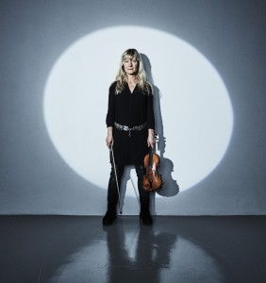
Lena Willemark
Lena Willemark har kommit att bli en centralgestalt inom den svenska folkmusiken och en banbrytande genreöverskridande sångerska. Från sin uppväxt i Älvdalen bär Willemark med sig en unik musikskatt som hon tillägnat sig från sina läromästare. Efter åren på Musikhögskolan i Stockholm har hon, på egen hand eller i samarbete med andra, ständigt vidgat sitt uttryck. Med åren har Willemark alltmer kommit att framstå som en av Nordens mest mångsidiga artister – mycket för sin unika förmåga att forma olikheter till en odelbar helhet. Färden och utforskandet av musiken fortsätter med oförminskad kraft, men folkmusiken är och förblir hennes vandringsstav.
Lena Willemark har som sångerska och spelman arbetat tillsammans med en rad musiker i olika genrer, här kan nämnas bl.a. Frifot, Elise Einarsdotter, Karin Rehnqvist, Anders Jormin, Ale Möller, Marilyn Mazur, Kirsten Bråten Berg, Det Norske Kammerorkester, Kungliga Filharmonikerna och Göteborgs Symfoniker.En annan del av sitt skapande utgör komponerandet – hon har i alla olika konstellationer under åren komponerat och arrangerat en mängd musik.
Lena Willemark har dessutom tagit emot en rad utmärkelser, däribland fem Grammisar, varit nominerad till Nordiska rådets musikpris, är ledamot av Kungl. Musikaliska Akademien samt Riksspelman. 2011 mottog hon utmärkelsen ”Litteris et Artibus” .2017 utsågs hon till hedersdoktor vid Högskolan i Dalarna och valdes också in som ledamot i hederskollegiet vid Kungl. Musikhögskolan i Stockholm.

SÖNDAGEN 15 APRIL 2018 KL 15.00 - CULTURUM
JESPER OHLSSON - PIANO RECITAL "PIANOROMANTIKENS MÄSTARE"
F. Chopin: Mazurkor Op. 7 nr 1 i B-dur & nr 2 i a-moll
Vals Op. 69 nr 1 i Ass-dur & Vals nr 14 e-moll posth.
Ballad nr 1 i g-moll op. 23.
Nocturnes Op. 27 nr 1 ciss-moll & Op. 27 nr 2 i Dess-dur
Scherzo nr 3 i ciss-moll Op. 39
F. Liszt: Sonat i h-moll, S178
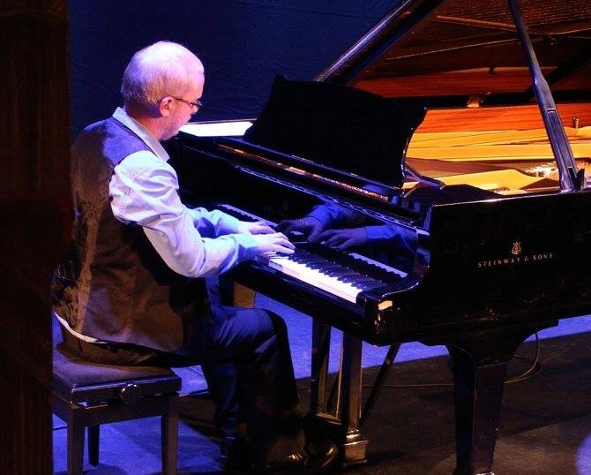
Jesper Olsson, piano
Jesper Olsson är född och uppvuxen i Finspång. Han har studerat vid Det Kgl. Danske Musikkonservatorium för Bohumila Jedlickova, och sedan gått diplomutbildningen vid Musikhögskolan i Malmö för prof. Hans Pålsson. Jesper har även en examen i pedagogik och har stor erfarenhet av att undervisa.
Jesper Olsson debuterade våren 2014 med Helsingborgs symfoniorkester, där han framförde Rachmaninovs 2:a pianokonsert. Med Malmö som sin bas, frilansar han som en mycket eftertraktad solopianist, kammarmusiker och ackompanjetör. Senast med en konsertserie i Musik i Syds regi. För närvarande turnerar Jesper Olsson med ett solorecital ”Pianoromantikens mästare”. I form av en rad olika kompositionsformer ger musiken oss inblick i olika delar av hela Frédéric Chopins musikaliska och kreativa liv, som ställs i kontrast mot Franz Liszts stora verk, pianosonaten i h-moll.
”Jesper Olsson är en såväl pianotekniskt som musikaliskt rikt begåvad ung musiker, som utmärkt sig som solist och kammarmusiker i många konsertsammanhang. Denna begåvning sträcker sig mycket längre och djupare än bara till en virtuos behandling av instrumentet. Hans eftertänksamma, seriösa och samtidigt ödmjuka natur gör det möjligt att tränga in i kärnan av musikalisk tolkning och finna psykologiska bottnar i pianomusiken från epoker så skiftande som Bachs och vår nutida. Det klangliga uttrycket spänner över enkelhet och naturlighet och vid rätt tillfälle komplikation och kraft.”
Hans Pålsson pianist, professor

